Pellet drzewny OLIMP – 15 kg

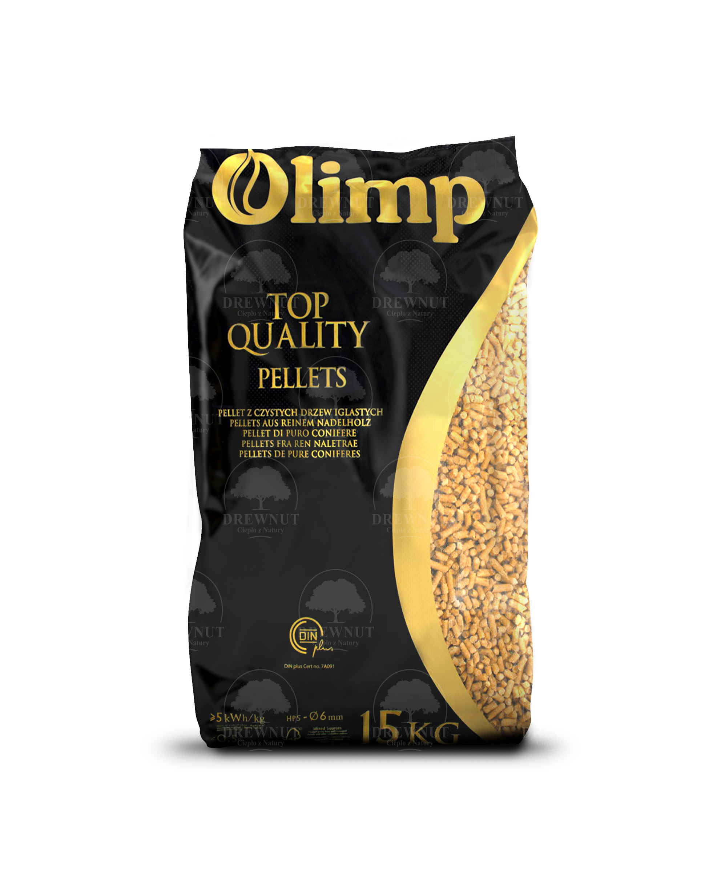

Opis produktu:
Pellet drzewny OLIMP to wysokiej jakości biopaliwo produkowane z czystych trocin drzew iglastych bez dodatku chemii. Dzięki certyfikacji ENplus A1, pellet gwarantuje maksymalną wydajność spalania i minimalną ilość popiołu. To ekologiczne i ekonomiczne źródło ciepła do pieców, kotłów i kominków pelletowych.

Dane techniczne:
Parametr | Wartość
Średnica | 6 mm
Długość | 3,15 – 40 mm
Wilgotność | ≤ 10%
Zawartość popiołu | ≤ 0,7%
Wartość opałowa | ≥ 18 MJ/kg (ok. 5,0 kWh/kg)
Gęstość nasypowa | 600 – 750 kg/m³
Zawartość siarki | ≤ 0,02%
Certyfikaty | ENplus A1, DINplus

Zalety:
- Wysoka kaloryczność
- Niska zawartość popiołu
- Czyste spalanie – bez dodatków klejów i chemikaliów
- Produkt w 100% naturalny
- Pakowany w worki 15 kg – wygodny transport i przechowywanie

Zastosowanie:
Pellet OLIMP przeznaczony jest do stosowania w:
- piecach i kotłach na pellet
- kominkach pelletowych
- instalacjach automatycznego podawania paliwa

Pakowanie i przechowywanie:
- Worek: 15 kg
- Paleta: 975kg (65 worków)
- Przechowywać w suchym miejscu, chronić przed wilgocią

Producent:
STELMET S.A.
ul. Gorzowska 20, 65-127 Zielona Góra, Polska
www.stelmet.com

